MATEMATIKA, 4. TEDEN

SREDA, 8. 4. 2020

UČNA TEMA: ODŠTEVAM DO 100 (DE – E = D)

Dragi učenci, danes za uvod najprej ustno in hitro izračunajte naslednje račune:

9 – 5 =
7 – 4 =
8 – 3 =
6 – 2 =
5 – 5 =

10 – 6 =
12 – 6 =
15 – 7 =
18 – 9 =
14 – 7 =

Danes se boste naučili, kako odštevamo števila do 100.
Pomagali si bomo s ponazoritvami iz učbenika za matematiko in s ponazoritvijo desetic in enic. Odštevali bomo le enice, kot na primerih:

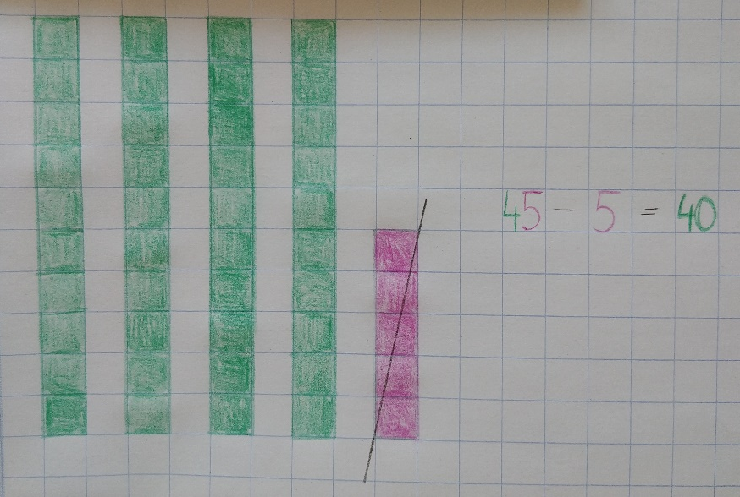
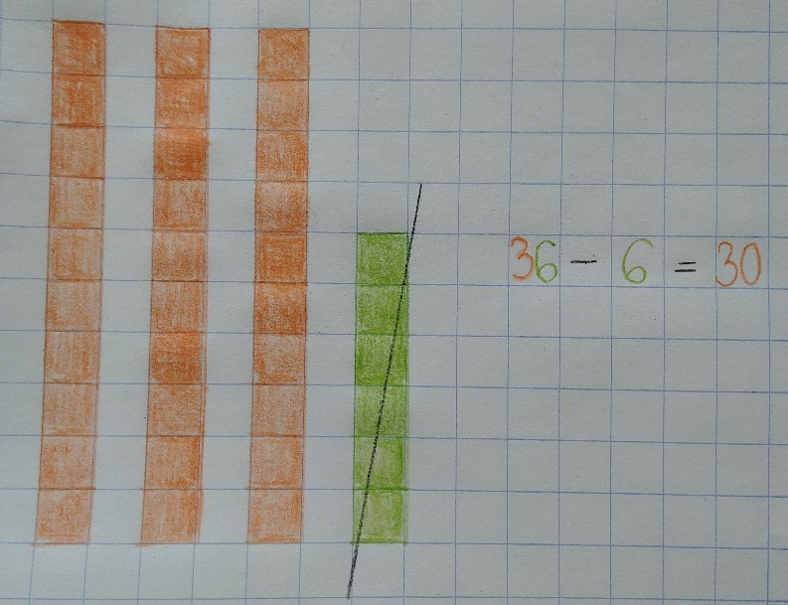

V samostojnem delovnem zvezku 3. del na strani 59 samostojno rešite 1., 2. in 3. nalogo.

Hitri in vedoželjni lahko naredijo še naslednjo nalogo.
This Photo by Unknown Author is licensed under CC BY-SA
V zvezek prepišite naslednje račune in jih izračunaj. Ne pozabite na naslov in datum.

